

Instituto Politécnico Nacional
Escuela Superior de Computo

Materia: Bases de Datos
Profesor: Iván Diaz Toala
Equipo:
Oswaldo Gil Valentín
Rojas Tapia Italuu
Godínez Pérez Karla
Grupo: 3CV4 Fecha: 10/12/2023
Actividad: Reporte Practica 7



Descripción del sistema digital:
Método de Mapas de Karnaugh
Usando el método de mapas de Karnaugh diseñe un circuito lógico que genere una señal lógica “1” cuando alguno de los siguientes hechos ocurra en la historia de “PAW PATROL: LA PELÍCULA”.
a) MARSHALL corre detrás de ALGUIEN
b) ALGUIEN salta sobre el ALCALDE HUMDINGER
c) ALGUIEN corre detrás de MARSHALL
d) SKYE salta sobre MARSHALL
e) EL ALCALDE HUMDINGER salta sobre CHASE
Codifique del siguiente modo los fragmentos (Proporciones) que debe reconocer el circuito
- Asigne a los cuatro personajes etiquetas binarias en este orden:
a.- MARSHALL = 00
b.- CHASE = 01
c.- SKYE = 10
d.- ALCALDE HUMDINGER = 11
2) Relaciones “X corre detrás de Y” se representa con “0” y “X salta sobre Y” se representa con “1”.
Por ejemplo: “MARSHALL salta sobre CHASE” se representa con la combinación “00101”.
Condiciones adicionales:
- En esta historia NADIE puede correr detrás de o saltar sobre SKYE
- NADIE puede correr o saltar sobre sí mismo
Deberá obtener la función lógica simplificada.

Cálculos de diseño:
00000
00100
01001
10010
10110
11111

IRRELEVANTES:
00010
01010
11010
00110
01110
11110
----------

- 00001 c) 01000
00011 10000
11000

- 00111 d) 10100
01111 e) 11101
10111
 | A | B | C | D | E | F
0 | 0 | 0 | 0 | 0 | 0 | X
1 | 0 | 0 | 0 | 0 | 1 | 1
2 | 0 | 0 | 0 | 1 | 0 | X
3 | 0 | 0 | 0 | 1 | 1 | 1
4 | 0 | 0 | 1 | 0 | 0 | X
5 | 0 | 0 | 1 | 0 | 1 | 0
6 | 0 | 0 | 1 | 1 | 0 | X
7 | 0 | 0 | 1 | 1 | 1 | 1
8 | 0 | 1 | 0 | 0 | 0 | 1
9 | 0 | 1 | 0 | 0 | 1 | X
10 | 0 | 1 | 0 | 1 | 0 | X
11 | 0 | 1 | 0 | 1 | 1 | 0
12 | 0 | 1 | 1 | 0 | 0 | 0
13 | 0 | 1 | 1 | 0 | 1 | X
14 | 0 | 1 | 1 | 1 | 0 | X
15 | 0 | 1 | 1 | 1 | 1 | 1
16 | 1 | 0 | 0 | 0 | 0 | 1
17 | 1 | 0 | 0 | 0 | 1 | 0
18 | 1 | 0 | 0 | 1 | 0 | X
19 | 1 | 0 | 0 | 1 | 1 | 0
20 | 1 | 0 | 1 | 0 | 0 | 1
21 | 1 | 0 | 1 | 0 | 1 | 0
22 | 1 | 0 | 1 | 1 | 0 | X
23 | 1 | 0 | 1 | 1 | 1 | 1
24 | 1 | 1 | 0 | 0 | 0 | 1
25 | 1 | 1 | 0 | 0 | 1 | 0
26 | 1 | 1 | 0 | 1 | 0 | X
27 | 1 | 1 | 0 | 1 | 1 | X
28 | 1 | 1 | 1 | 0 | 0 | 0
29 | 1 | 1 | 1 | 0 | 1 | 1
30 | 1 | 1 | 1 | 1 | 0 | X
31 | 1 | 1 | 1 | 1 | 1 | X
F(A,B,C,D,E)= ∑(1,3,7,8,15,16,20,23,24,29) + β(0,2,4,6,9,10,13,14,18,22,26,27,30,31)
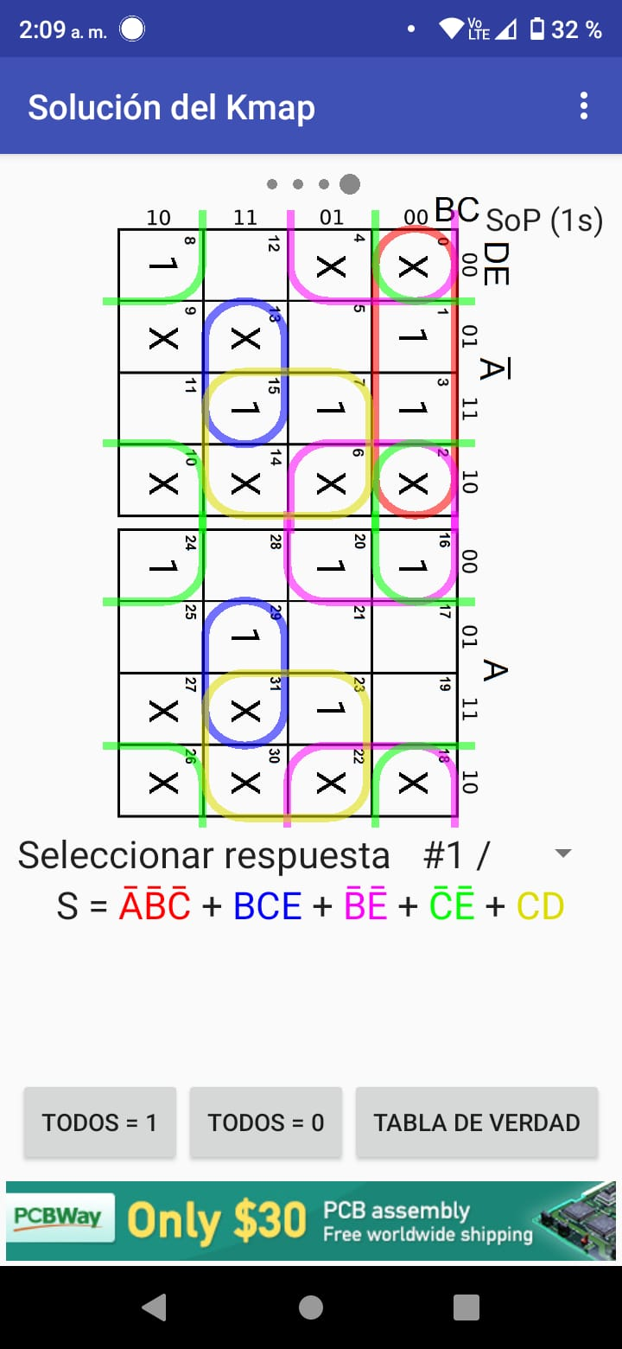
Código VHDL:
--Paw Patroll
library ieee;
use ieee.std_logic_1164.all;
entity paw is port(
a,b,c,d,e: in std_logic;
f: out std_logic);
end paw;
architecture patroll of paw is begin
f<= '1' when (a='0' and b='0' and c='0' and d='0' and e='1') else
'1' when (a='0' and b='0' and c='0' and d='1' and e='1') else
'1' when (a='0' and b='0' and c='1' and d='1' and e='1') else
'1' when (a='0' and b='1' and c='1' and d='1' and e='1') else
'1' when (a='1' and b='0' and c='1' and d='1' and e='1') else
'1' when (a='0' and b='1' and c='0' and d='0' and e='0') else
'1' when (a='1' and b='0' and c='0' and d='0' and e='0') else
'1' when (a='1' and b='1' and c='0' and d='0' and e='0') else
'1' when (a='1' and b='0' and c='1' and d='0' and e='0') else
'1' when (a='1' and b='1' and c='1' and d='0' and e='1') else
'0';
end patroll;

Evidencias de prueba del circuito (fotografías de circuito y su funcionamiento):
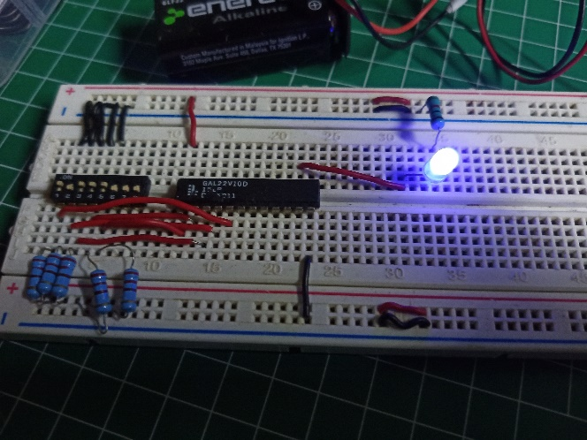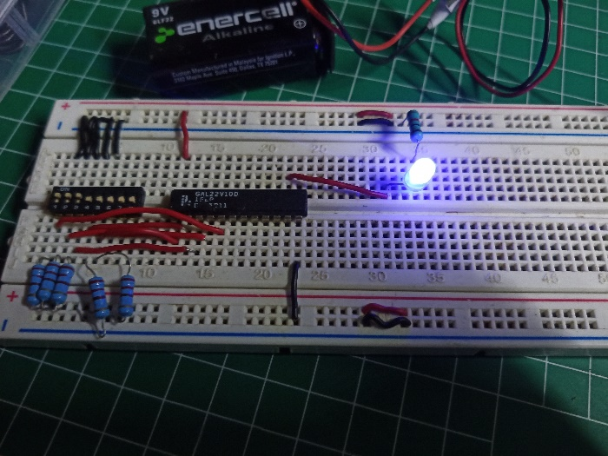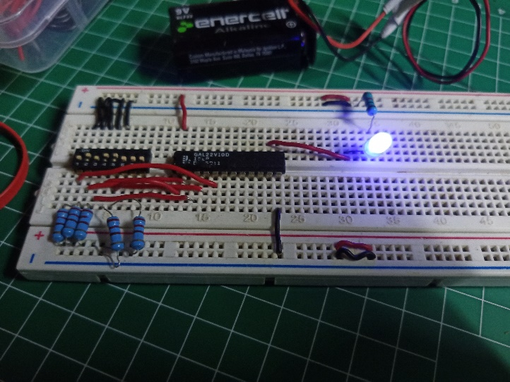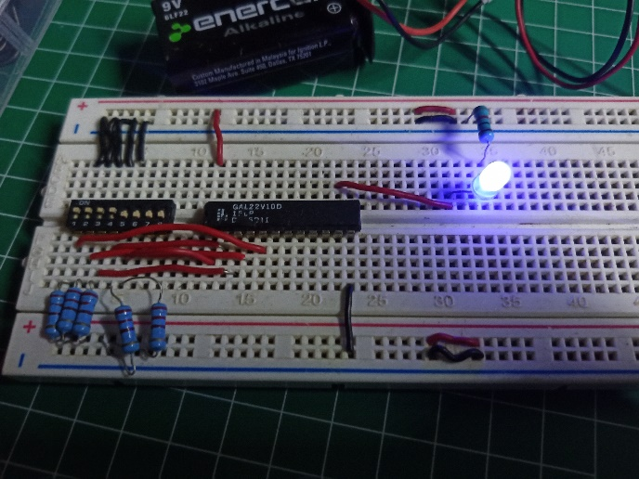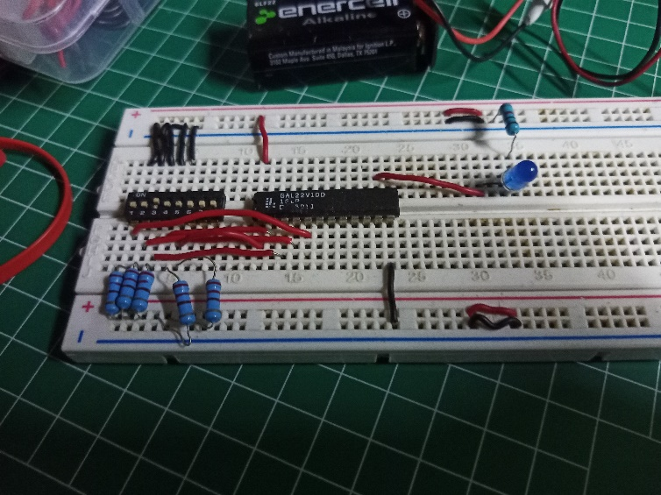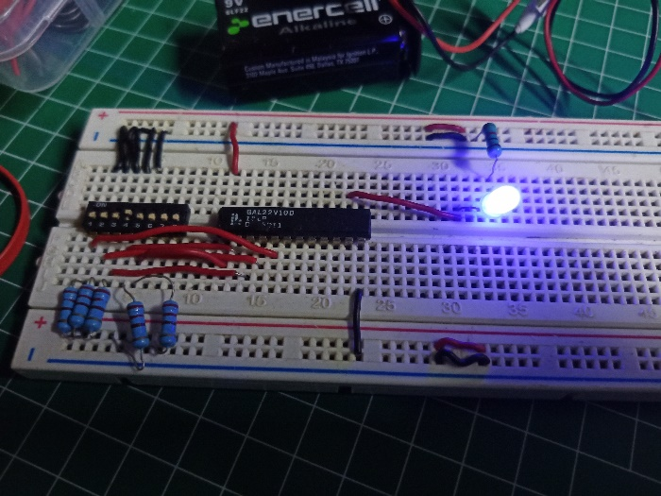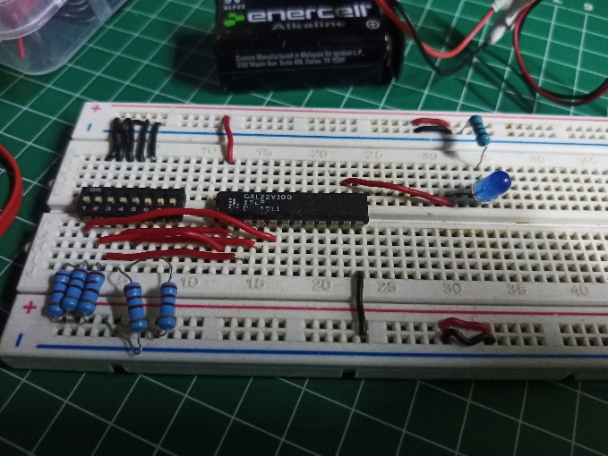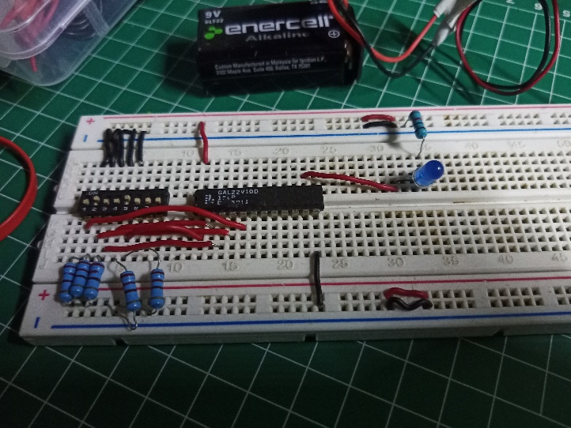

Capturas de la simulación realizada en VHDL Sim y/o PROTEUS.
